МИНОБРНАУКИ РОССИИ
ФЕДЕРАЛЬНОЕ ГОСУДАРСТВЕННОЕ БЮДЖЕТНОЕ
ОБРАЗОВАТЕЛЬНОЕ УЧРЕЖДЕНИЕ ВЫСШЕГО ОБРАЗОВАНИЯ

ВОЛОГОДСКИЙ ГОСУДАРСТВЕННЫЙ УНИВЕРСИТЕТ

Кафедра электротехники

ИНЖЕНЕРНЫЕ СИСТЕМЫ ЗДАНИЙ И СООРУЖЕНИЙ.
ЭЛЕКТРОСНАБЖЕНИЕ С ОСНОВАМИ ЭЛЕКТРОТЕХНИКИ:
ОСНОВЫ ЭЛЕКТРОТЕХНИКИ
Методические указания для самостоятельной работы и выполнения
контрольных заданий для студентов направления подготовки
08.03.01 - Строительство

Факультет экологии

Вологда
2017г.

УДК: 621.3

Инженерные системы зданий и сооружений. Электроснабжение с основами электротехники: основы электротехники. Рабочая программа и методические указания к выполнению контрольных заданий – Вологда: ВоГТУ, 2017.- 32 с.

Методические указания составлены в соответствии с рабочим учебным планом направления подготовки 08.03.01 «Строительство», направленность ( профиль) водоснабжениеи водоотведение.
За основу программы приняты требования Федерального государственного образовательного стандарта высшего образования к минимуму содержания и уровню подготовки.
Предназначены для студентов дневной и заочной форм обучения.
Настоящие методические указания содержат рабочую программу, варианты контрольных заданий по расчету линейной цепи переменного тока, выбору электродвигателя, методические положения по выполнению заданий, дополни-тельные сведения по оборудованию и справочные данные.

Утверждено редакционно-издательским советом ВоГТУ.

Составители: Ю.В.Хрусталев, канд. техн. наук, доцент.
В.Н.Осовской

Рецензент: Е.А.Лебедева. Заведующий кафедрой водоснабжения и водоотведения канд. техн. наук, доцент.

2
Федеральный государственный образовательный стандарт
высшего образования.
Направление подготовки.
08.03.01 СТРОИТЕЛЬСТВО.
Б1.Б.23 Инженерные системы зданий и сооружений. Электроснабжение с основами электротехники:
основы электротехники.
Тематика.
Введение; электрические и магнитные цепи. Основные определения, тополо-гические параметры и методы расчета электрических цепей. Анализ и расчет линейных цепей переменного тока. Трехфахные цепи. Резонансные явления. Анализ и расчет электрических цепей с нелинейными элементами. Анализ и расчет магнитных цепей; электромагнитные устройства и электрические машины. Трансформаторы. Машины постоянного тока. Асинхронные машины. Синхронные машины. Основы электроники и электрические измерения. Элементная база современных электронных устройств. Полупроводниковые элементы. Источники вторичного электропитания. Устройства питания электронной аппаратуры. Усилители электрических сигналов. Электрические измерения и приборы.
Требования к знаниям и умениям по дисциплине.
Электротехническая дисциплина «Инженерные системы зданий и сооруже-ний. Электроснабжение с основами электротехники: основы электротехники» является обязательным элементом подготовки бакалавров ( 08.03.01).
В условиях производства бакалавр должен уметь квалифицированно применять современные средства механизации и автоматизации, в которых все в большей степени используются электрические и электронные устройства и установки, а также участвовать в проектировании и разработке автоматизированных производств и систем на базе вычислительной техники.
Решение вопросов, связанных с проектированием, изготовлением и эксплуатацией оборудования требует знаний принципов действия и особенностей функционирования типовых электротехнических элементов и устройств, применяемых в отрасли.
Целью дисциплины является теоретическая и практическая подготовка в области электротехники, электроники, электроизмерительной техники, электроснабжения и электрооборудования для выбора электротехнических устройств и правильной эксплуатации установок при управлении производственными процессами.
При совершенствовании подготовки бакалавров в области электротехники
необходимо приобретение навыков анализа процессов в электрических системах, знаний электротехнических законов, расчета простейших схем, знаний принципов действия, конструкций, свойств, областей применения и потенциальных возмож- ностей основных электротехнических и электронных устройств и электроизмери -тельных приборов.
3

Содержание курса
- Электрические цепи.
Основные определения, топологические параметры и методы расчета электрических цепей.
- Электротехнические устройства постоянного тока и области их применения.
Стандартные графические обозначения электротехнических устройств.
Источники э.д.с. и тока, их свойства и характеристики.
1.2.Анализ электрического состояния неразветвленных и разветвленных электри-
ческих цепей с несколькими источниками электрической энергии путем при-
менения законов Кирхгофа, метода контурных токов, метода междуузлового
напряжения, метода эквивалентного генератора.
1.3.Особенности электромагнитных процессов в электрических цепях переменно-
го тока. Способы представления электрических величин-синусоидальных
функций: временными диаграммами, векторами, комплексными числами.
Основные параметры, характеризующие синусоидальную функцию.
1.4.Последовательное и параллельное соединение элементов. Уравнения электрического состояния Векторные диаграммы на комплексной плоскости. Резонанс напряжений и токов, условия возникновения.
1.5.Анализ электрического состояния разветвленных цепей с одним источником
питания. Частотные свойства цепей синусоидального тока. Графический
анализ с помощью топографических диаграмм.
1.6.Понятие о линейных четырехполюсниках.
1.7.Электрические цепи со взаимной индуктивностью.
1.8.Понятия о многофазных цепях. Трехфазный генератор. Классификация и
способы включения приемников в трехфазную цепь.
Симметричные режимы трехфазной цепи. Соединения элементов трехфазной
цепи звездой и треугольником. Соотношения между линейными и фазными
напряжениями и токами при симметричных нагрузках.
Несимметричные режимы в трехпроводной и четырехпроводной цепях.
Назначение нейтрального провода. Примеры несимметричных режимов. Цепи
с реактивной нагрузкой. Измерение мощности в трехфазной цепи.
2. Анализ и расчет электрических цепей с нелинейными элементами.
2.1.Определение нелинейной цепи. Статическое и дифференциальное сопротив-
ление. Анализ нелинейных цепей постоянного тока: метод эквивалентных
преобразований и пересечения характеристик, метод линеаризации.
Параметрический стабилизатор напряжения.
2.2.Нелинейные цепи переменного тока. Инерционные и безинерционные не-
линейные элементы. Выпрямители и преобразователи синусоидальных нап-
ряжений. Линеаризированная схема замещения транзистора и транзисторно-
го усилителя.

4

3. Анализ и расчет магнитных цепей.
  - .Электромагнитные устройства и их применение. Ферромагнитные материалы
и их характеристики.
3.2.Магнитные цепи постоянных магнитных потоков. Применение закона полного
тока для анализа магнитной цепи. Магнитные цепи с воздушным зазором в
магнитопроводе. Схемы замещения магнитных полей. Аналогия методов анализа
электрических и магнитных цепей.
3.3.. Электромагнитные устройства постоянного тока: подъемные электромагниты,
контакторы, реле и т.п. Принцип действия, характеристики, область
применения.
3.4.Магнитные цепи переменных магнитных потоков. Особенности электромагнит-
ных процессов в катушке с магнитопроводом. График мгновенных значений
магнитного потока и тока при синусоидальном напряжении.
3.5. Электромагнитные устройства переменного тока: дроссели, контакторы,
реле и т.п. Принцип действия, характеристики, области применения.

4. Электрические измерения и приборы.
4.1.Преимущества электрических методов измерения физических величин.
Средства измерений, меры, преобразователи, установки и системы. Методы
непосредственной оценки и методы сравнения. Метрологические характерис-
тики средств измерений: точность, чувствительность, быстродействие, надеж-
ность, собственное потребление энергии.
4.2.Виды погрешностей: систематическая, случайная. Инструментальная погреш-
ность и погрешность метода. Основная и дополнительная погрешность.
Абсолютная, относительная, приведенная погрешности, классы точности.
4.3.Аналоговые измерительные приборы с электромеханическими преобразо-
вателями. Устройство, принцип действия, область применения. Цифровые
измерительные приборы.
4.4.Измерение токов, напряжений, сопротивлений, мощности и энергии.
4.5. Использование мостов постоянного и переменного токов для измерения
электрических и неэлектрических величин.
4.6.Понятие об автоматических измерительных приборах, автоматизированных
системах управления технологическими процессами.

5.Электромагнитные устройства и электрические машины
5.1.Назначение и области применения трансформаторов. Устройство и прин-
цип действия однофазного трансформатора. Трансформация напряжения и
токов в идеализированном трансформаторе. Уравнения электрического и
магнитного состояния, векторная диаграмма. Потери энергии в трансформато-
ре. Характеристика холостого хода. Опыт короткого замыкания. Внешняя ха-
рактеристика. Расчет токов короткого замыкания и изменения вторичного
напряжения по паспортным данным.

5

Устройство, принцип действия и области применения трехфазных трансфор-
маторов. Основные группы соединений.
Устройство, принцип действия и области применения автотрансформаторов.
Измерительные трансформаторы тока и напряжения. Схемы включения.
Погрешности измерений при использовании измерительных трансформаторов.
5.2. Машины постоянного тока. Устройство, принцип действия, режим генера-
тора и двигателя. Уравнения электрического состояния и схема замещения.
Коммутация. Реакция якоря. Двигатели постоянного тока. Способы возбуж-
дения. Пуск двигателя.Свойство саморегулирования. Механические и рабочие
характеристики. Генераторы постоянного тока.
5.3.Асинхронные машины. Устройство, принцип действия трехфазного асин-
хронного двигателя ( АД ) . Вращающееся магнитное поле. Электромагнитный
момент. Механические и рабочие характеристики. Саморегулирование.
Энергетические диаграммы. Пуск АД с короткозамкнутым и фазным ротором.
Принцип действия и применение однофазных и двухфазных асинхронных
машин.
5.4. Синхронные машины. Устройство трехфазной синхронной машины. Урав-
нения электрического состояния, схемы замещения, векторные диаграммы.
Синхронный генератор. Автономная работа и работа в энергосистеме.
Синхронный двигатель. Особенности пуска.
5.5.Основы электропривода. Уравнения моментов. Нагрузочные диаграммы.
Режимы работы двигателей. Расчет мощности и выбор двигателя для длитель-
ного, кратковременного, повторно-кратковременного режимов.
Особенности работы схем управления электрическими машинами.

6.Основы электроники
6.1. Элементная база современных электронных устройств
Классификация электронных устройств, история и перспективы их развития. Конструкции, характеристики, параметры, назначение полупроводниковых резисторов, диодов, биполярных и полевых транзисторов, тиристоров. Интегральные микросхемы.
6.2.. Выпрямители. Электрические схемы и принцип работы управляемых и не-
управляемых однофазных и трехфазных выпрямителей. Пульсации выпрямлен-
ного напряжения. Электрические фильтры.
6.3..Тиристорные преобразователи как источники регулируемого напряжения.
6.4.Усилительные каскады на биполярных и полевых транзисторах. Графоана-
литический анализ работы усилительных каскадов. Коэффициенты усиления,
амплитудно-частотные характеристики. Режимы работы, температурная
стабилизация.
6.5. Многокаскадные усилители напряжения. Усилители мощности.
Обратные связи в усилителях, их влияние на параметры и характеристики
усилителей.
6

КОНТРОЛЬНЫЕ ЗАДАНИЯ.
Расчет электрической цепи синусоидального тока.
Выбор асинхронного двигателя.

1.РАСЧЕТ ЭЛЕКТРИЧЕСКОЙ ЦЕПИ СИНУСОИДАЛЬНОГО ТОКА
  - Задание. Для электрической цепи, соответствующей варианту ( табл. 1.,
схемы 1.1.--1.50.) , выполнить следующее:
    - Составить систему уравнений по законам Кирхгофа в интегродифферен- циальной и комплексной формах.
    - Определить токи во всех ветвях схемы.
1.1.3. Составить баланс активных и реактивных мощностей.
1.1.4. Построить векторную диаграмму токов цепи и топографическую диаграмму
напряжений по внешнему контуру.
1.1.5. Построить на одном графике кривые мгновенных значений напряжения
u _{АВ} и тока i ₂ .
1.1.6. Определить показания ваттметра.

1.2. Методические указания к выполнению задания.
1.2.1. Особенности записи и решений уравнений по законам Кирхгофа при синусоидальном токе.
При составлении уравнений по законам Кирхгофа в интегродифферен-циальной форме следует учесть, что уравнения составляются для мгновенных значений напряжений и токов и что падение напряжения на активном сопротивле- нии u _{R}= i· R, на индуктивной катушке u _{L}= L di / dt , на конденсаторе
u _{C}=1 / С 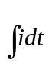.
При анализе гармонических процессов в цепях составляются уравнения в комплексной форме. При этом необходимо учесть, что падение напряжения на резисторе Ú _{R}=Í∙R, на индуктивности Ú _{L} = j x _{L} ∙Í , на конденсаторе
Ú _{С}= - j x _{C} ∙ Í .
Для получения численного результата необходимо проводить расчеты с комплекс- ными числами.
1.2.2. Определение токов в ветвях. Для цепи, содержащей три ветви, целесообразно определить полное комплексное сопротивление. Отношение эдс
источника к этому сопротивлению позволяет определить ток в ветви, в которой расположен источник эдс. Далее, находят напряже- ние на параллельном участке и затем, разделив это напряжение на сопротивления двух других ветвей, находят соответствующие токи. Правильность решения проверяют по первому закону Кирхгофа.

7

1.2.3.Баланс мощностей.
При составлении баланса мощностей следует рассчитать мощность,
развиваемую источником эдс, и приравнять ее сумме мощностей всех потребителей.
Ś _{ИСТ} = Σ Ś _{ПОТР.}

Полная мощность в комплексной форме определяется как
Ś=Σ Ú·Î = P + (-) j Q = Σ Z·Í∙Î , где
- активная мощность,
- реактивная мощность,
Î - комплексное сопряженное значение к –того тока,
Z – полное комплексное сопротивление к-той ветви.

1.2.4.Построение векторной диаграммы токов и топографической диаграммы
напряжений.
Следует помнить, что вектор падения напряжения на резисторе Ú _{R} совпадает по фазе с током, на индуктивной катушке Ú _{L} опережает вектор тока на 90 градусов, а на конденсаторе Ú _{С} отстает от тока на угол 90 градусов.

1.2.5. Построение кривых мгновенных значений.
В результате расчетов значения тока и напряжения получены в комплексной форме, необходимо записать эти величины в функции времени.

u _{АВ}= U _{АВ m} sin ( ω t + ψ _{UАВ} ) , для чего находится амплитудное значение напряжения и начальная фаза
U _{АВ m} = U _{АВ} · 1,41

U _{АВ} =√ Re ² + Im² ψ _{UАВ}= arctq Im / Re
1.2.6. Определение показаний ваттметра.
Ваттметр измеряет активную мощность, поэтому при определении показаний ваттметра необходимо взять действительную часть от произведения комплекса соот- ветствующего напряжения на величину сопряженного комплекса тока.
P= Re ( Ú _{AB} ∙ Î ) , где
Ú _{AB} – комплекс напряжения между точками A и B , к которым подключена
обмотка напряжения ваттметра,
Î- сопряженный комплекс тока, протекающего по токовой обмотке ваттметра.
8

1.3.Пример выполнения задания

Исходные данные для расчета:
Схема электрической цепи представлена на рис. 1.
Параметры элементов схемы: Е= 220 В , f= 50 Гц, С ₁ = 825 мкФ,
С₂ = 250 мкФ, L ₁= 25 мГн , L ₂ =30 мГн , L₃ = 20 мГн ,
r ₁= 8,18 Ом , r ₂= 10 Ом , r ₃= 20 Ом .

1.3.1. Составление уравнений по законам Кирхгофа.
Количество уравнений по 1-му закону равно числу узлов, уменьшенному на
единицу ( 2-1=1).
Количество уравнений по 2-му закону равно числу ветвей, уменьшенному на
количество уравнений, составленных по 1-му закону ( 3-1=2).

Система уравнений в интегро-дифференциальной форме:
i ₁ = i ₂ + i ₃
e = r ₁ i ₁ + 1/C₁ 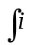₁ dt + u _{C1} ( 0) + L ₁ di ₁/dt + L ₃ di ₃/dt + r₃ i ₃

0 = r ₂ i ₂ + L ₂ di ₂/dt + 1/C₂ ₂ dt+ u _{C2} ( 0) - L ₃ di₃ /dt - r₃ i ₃

Система уравнений в комплексной форме:
Í₁ =Í₂ + Í₃

É = ( r₁ + j x _{L1} – j x _{C1} ) Í ₁ + ( r₃ + j x _{L3} ) Í ₃

0 = ( r₂ + j x _{L2} – j x _{C2} ) Í ₂ - ( r₃ + j x _{L3} ) Í ₃

1.3.2. Расчет токов в цепи в комплексной форме.
Сопротивления ветвей:

Z ₁ = ( r₁ + j x _{L1} – j x _{C1} ) = 8,18 – j 3,86 + j 7,85= 8,18 + j 3,99 ( Ом)

j x _{L1} = j 2 п f L ₁ = j 2 ∙3,14·50·25∙10 ⁻³ =j 7, 85 ( Ом)
– j x _{C1} = - j 1 / 2п f C ₁ = - j 1/ 2· 3,14· 50 · 825· 10 ^{– 6} = - j 3,86 ( Ом )

Z ₂ = r₂ + j x _{L2} – j x _{C2} = 10+ j 2 п f L ₂ - j 1 / 2п f C ₂ =
= 10 + j 2 ∙3,14· 30· 50∙10 ⁻³ - j 1/ 2· 3,14· 50 · 250· 10 ^{– 6} = 10 – j 3,32 ( Ом )

Z ₃ = r₃ + j x _{L3} = 20 + j 2 п f L ₃= 20 + j 2 ∙3,14· 50· 20∙10 ⁻³ = 20 + j 6, 28 ( Ом)

9
Нахождение полного комплексного сопротивления:
(10 – j 3,32) (20 + j 6, 28)
Z = Z ₁ + Z ₂ Z ₃ / Z ₂ +Z ₃ = 8,18 + j 3,99 + ------------------------------------ =
(10 – j 3,32) + (20 + j 6, 28)
= 15,45 + j 3,17 ( Ом)

Ток в неразветвленной части цепи:

Í ₁ = É / Z = 220 / 15,45 + j 3,17 = 13,66 - j 2,78 ( А )

Напряжение разветвленной части цепи:
Ú _{АВ} = É - Z ₁ Í ₁ = 220 – ( 8,18 + j 3,99 ) ( 13,66 - j 2,78 ) = 97,08- j 31,76 ( В )

Токи в ветвях:
Í ₂ = Ú _{АВ} / Z ₂ =( 97,08-j 31,76) / (10 – j 3,32) = ( 9,69 + j 0,05 ) ( А)

Í ₃ = Ú _{АВ} / Z ₃ =( 97,08-j 31,76) / ( 20 + j 6, 28 ) = ( 3,97 – j 2,83) ( А)

Проверка по первому закону Кирхгофа:
Í ₁ = Í ₂ + Í ₃ = ( 9,69 + j 0,05 ) + (3,97 – 2,83) = 13,66 – j 2,78 ( А)

1.3.3.Баланс активных и реактивных мощностей.
Комплексная мощность источника:
Ś = É_{i} ∙ Î_{i} = 220 ∙ (13,66 + j 2,78) = 3005,2+j 616,6 ( ВА)

Активная мощность источника Р _{i} = 3005, 2 Вт
Реактивная мощность источника Q _{i} = 611, 6 Вар

Комплексные мощности приемников:
Ś _{1 ПР} = Z₁ ∙ Í ₁ Î₁ = ( 8,18 + j 3,99 ) ( 13,66 - j 2,78 ) ( 13,66 + j 2,78 ) =
= 1590,8 + j 775,56 ( ВА)

Ś _{2 ПР} = Z₂ ∙ Í ₂ Î₂ = (10 – j 3,32) ( 9,69 + j 0,05 ) ( 9,69 - j 0,05 ) =
= 939,01 - j 312,6 ( ВА)

Ś _{3 ПР} = Z₃ ∙ Í ₃ Î₃ = ( 20 + j 6, 28 ) (3,97 – j 2,83) (3,97 +j 2,83) =
= 475,28 + j 148,65 ( ВА)
Комплексная мощность всех приемников:
Ś _{ПР} = Ś _{1 ПР} + Ś _{2 ПР} + Ś _{3 ПР} =1590,8 + j 775,56 + 939,01 - j 312,6 +
+ 475,28 + j 148,65 = 3005,09 + j 611, 61 ( ВА)

Активная мощность потребителей Р = 3005, 09 Вт
Реактивная мощность потребителей Q = 611, 61 Вар
10
1.3.4.Построение векторной диаграммы токов и топографической диаграммы.
На комплексной плоскости наносят вектора токов в ветвях ( комплексные
значения), причем вектор тока Í ₁ должен быть равен сумме векторов Í ₂ и
Í ₃ ( рис. 1.1.1 ).
Для построения топографической диаграммы потенциал одного узла
принимают за нуль
φ _{В} =0
Потенциал следующей точки φ _{К} возрастает на величину падения
напряжения – j x _{C2}·Í₂
φ _{К} = φ _{В} + ( – j x _{C2}·Í₂ )= 0 + ( - j 12,7) ( 9,69 +j 0,05) = 0,64 – j 123,1 B
φ _{M} = φ _{K} + ( r₂·Í₂ ) = 0,64 – j 123,1+ ( 9,69+j 0,05) 10 = 97,5- j 122,6 B
φ _{A} = φ _{M} + ( j x _{L2}·Í₂ ) = 97,5- j 122,6 + ( 9,69+j 0,05) ( j9,42) = 97,0 – j 31,3 B
φ _{Q} = φ _{A} + ( j x _{L1}·Í₁ ) = = 97,0 – j 31,3 + ( j 7,85)( 13,66-j 2,78) = 118,8+j 75,9
φ _{N} = φ _{Q} + ( – j x _{C1}·Í₁ ) = 118,8+j 75,9 + (- j 3,86) ( 13,66-j 2,78) = 108,1+j 23 B
φ _{D} = φ _{N} + ( r₁ ·Í₁ ) =108,1+j 23 + 8,18 ( 13,66-j 2,78) = 220- j 0,1 B
φ _{В} = φ _{D} - É = 220 - j 0,1 - 220 =0
( рис. 1.1.2.)
1.3.5.Построение кривых мгновенных значений.
В результате расчетов значения тока и напряжения получены в комплексной
форме
Í ₂ = ( 9,69 + j 0,05 ) ( А)
Модуль тока I₂ = 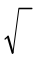9,69² + 0,05² = 9,7 (А)
Амплитудное значение I _{m} = 1,41∙I₂ = 13, 68 ( А)
Начальная фаза тока ψ _{i}= arc tq 0,05 / 9,69 = 0,3 град.
Мгновенное значение тока
i₂ = I _{m} sin ( ω t + ψ _{i2} ) = 13, 68 sin (ω t + 0,3°) (A)

Ú _{АВ} = 97,08 - j 31,76 ( В )
Модуль напряжения U _{AB} = 97,08² + 31,76² = 102, 1 (В)
Амплитудное значение U _{АВ m} = 1,41∙ U _{AB}=1,41· 102,1= 144 ( В)
Начальная фаза напряжения ψ _{U} = arc tq (- 31,76) / 97,08= - 18,1 град.
Мгновенное значение напряжения u _{АВ}= U _{АВ m} sin ( ω t + ψ _{UАВ} ) =
= 144 sin ( ω t - 18 °) (В)
( рис.1.1.3.)

1.3.6. Определение показаний ваттметра.

P_{w} = Re (Í_{w}·Ú_{w} )=Re ( - j X _{C2} ∙Í₂∙Î₂) = Re { (- j 1/ 2· 3,14· 50 · 250· 10 ^{– 6}) ·
·( 9,69 + j 0,05 ) ( 9,69 - j 0,05 ) } = Re ( 6,17- 6,17+ j 1196,2 + j 0,03) = 0

Ú_{w} =( - j X _{C2} ∙Í₂ ) Í_{w} = Î₂

11

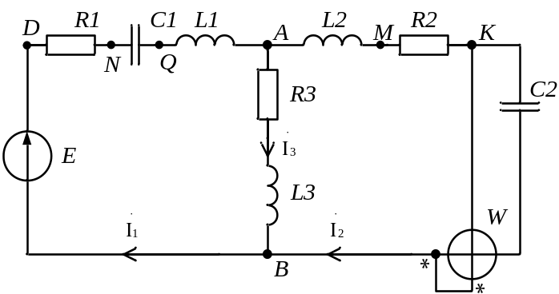 | Векторная диаграмма токов
 | 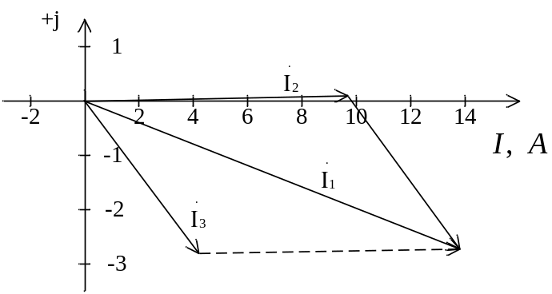
Рис. 1. | Рис.1.1.1.

Топографическая диаграмма | Кривые мгновенных значений
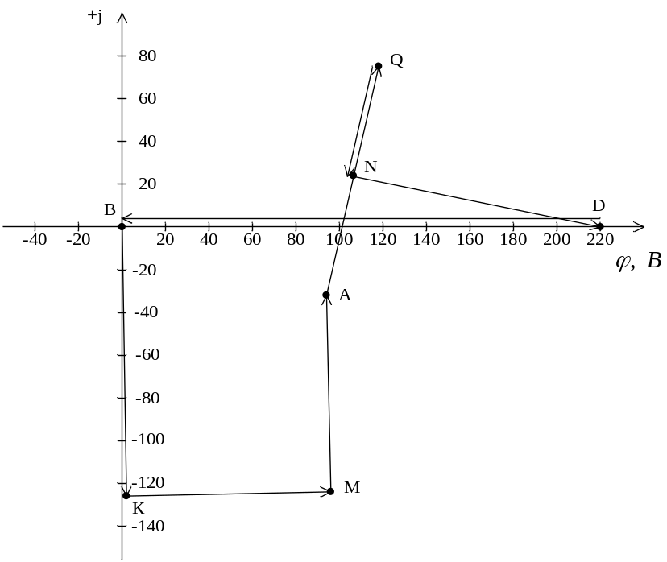 | 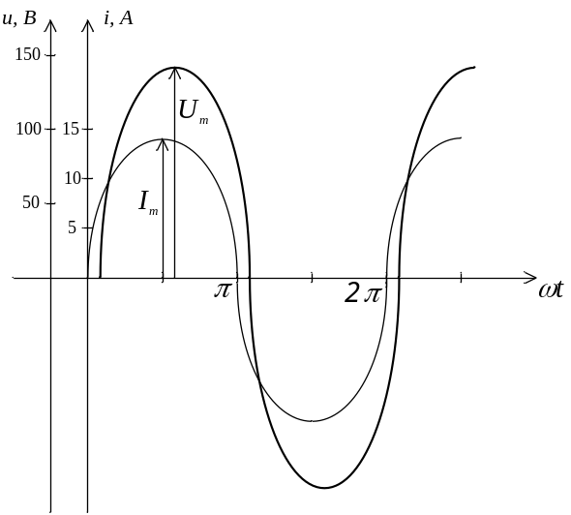
Рис.1.1.2. | Рис.1.1.3.

12
2. РАСЧЕТ МОЩНОСТИ И ВЫБОР ДВИГАТЕЛЯ
2.1 Электрические двигатели для привода насосов.
В качестве привода для насосов систем водоснабжения массовое применение находят двигатели переменного тока, благодаря компактности конструкций, простоте соединений, возможности автоматизации управления при относительно низких эксплуатационных затратах. Особенностью требований к приводным двигателям агрегатов, помимо большей мощности, является необходимость пуска двигателей под нагрузкой. Конструкция двигателей должна также допускать довольно продолжительное вращение ротора в обратную сторону, вызванного сливом воды из напорных трубопроводов после отключения электродвигателя от сети при плановой или аварийной остановке агрегата.
Нагревание обмоток определяет продолжительность требуемой паузы между пусками и допустимое число пусков за промежуток времени. Наибольшее распространение получили асинхронные электродвигатели, благодаря надёжности, простоте, невысокой стоимости.
Короткозамкнутые асинхронные электродвигатели являются наиболее подходящим электроприводом и для небольших насосов. Прямой асинхронный пуск этих электродвигателей позволяет без каких-либо дополнительных устройств значительно упростить схему автоматического управления агрегата. Однако, из-за высокой кратности пускового тока ( в 5 – 7 раз выше номинального тока) допустимая номинальная мощность асинхронных электродвигателей с короткозамкнутым ротором, пускаемым прямым включением, зависит от мощности сети и ограничивается 100 кВт.
Асинхронные электродвигатели основного исполнения имеют различные модификации, например: с повышенным пусковым моментом; с по-вышенными энергетическими показателями.
Эти двигатели переводятся с одной частоты вращения на другую отключением одной обмотки статора с последующим включением другой.
В помещениях с нормальной средой – электродвигатели в защитном исполнении: на открытом воздухе – в закрытом исполнении: для низких температур – во влагоморозостойком: в особо сырых местах – в капле и брызгозащитном исполнении влагостойкой изоляцией.

2.2. Определение мощности электродвигателя для привода насоса
При расчёте мощности электродвигателя исходными данными являются производительность насоса (секундная подача) и напор. Подачу и напор насоса принимают по режимной точке работы системы
( насосы – водопроводы – сеть ) или ( насосы –водопроводы ).
Мощность насоса, кВт, определяется по формуле:
Q H
N _{НАС} =
1000 η _{НАС}. ,
13

где γ - удельный вес перекачиваемой жидкости, кг/м²· с ² :
Q - производительность насоса, м ³ / с:
H - напор, м:
η _{НАС} - к.п.д. насоса при работе в данном режиме: для поршневых насосов 0,7-0,98: для центробежных насосов при давлении выше 40 м (39000 H/м² ) 0,6 - 0,77; при давлении ниже 40 м – 0,3 - 0,6.
Мощность электродвигателя насоса ( кВт) принимают больше мощности, потребляемой насосом, на случай перегрузок от неучтённых условий работы
Q H K
P = ,
- η _{НАС} η _{ПЕР}
где K - коэффициент запаса мощности ;
η _{ПЕР} - к.п.д. передачи.
При непосредственном соединении вала насоса с валом электродвигателя
η _{ПЕР}.=1. При соединении приводного двигателя насоса через промежуточную передачу η _{ПЕР} - принимается по паспорту.
Коэффициент запаса мощности принимается в зависимости от мощности насоса:

Мощность насоса ,кВт | менее 20 | 20-50 | 50-300 | более300
Коэффициент запаса  мощности | 1,25 | 1,2 | 1,15 | 1,1

и зависит также от соотношения мощности насоса при расчётных, подаче и напоре; ближайшего значения мощности электродвигателя, изготовляемого промышленностью, паспортные данные которого соответствуют условиям работы насосного агрегата.
Примечание: при выборе электродвигателя к центробежному насосу необходимо обратить внимание на частоту вращения двигателя, т.к. у центробежного насоса мощность - P ; напор - H; производительность- Q; вращательный момент двигателя - М и частота вращения –n связаны соотношениями:
P₁ /P ₂ =n₁³ / n₂³ ; H₁ /H ₂ =n₁² / n₂² ; Q₁ /Q ₂ =n₁ / n₂ ; M₁ /M ₂ =n₁² / n₂² ,
где индекс 1 соответствует исходным значения, а 2 – новым расчётным решениям.
Таким образом, при изменении скорости вращения двигателя исходные параметры насоса и двигателя должны быть пересчитаны.
При выборе электродвигателя к насосам необходимо знать мощность,
частоту вращения, напряжение в сети, тип и исходные двигателя. Необходимо стремиться подобрать мощность двигателя ближе к номинальной, поскольку номинальный режим двигателя соответствует максимальному к.п.д. и удовлетворя- ет установленным нормам и требованиям в отношении нагрева, коэффициента мощности, электрической прочности и т.п.
14
2.3. Определение мощности электродвигателя для привода
компрессора и вентилятора

Мощность электродвигателя вентилятора, кВт, определяют по формуле:
Q H
P= ,
1000 η _{В} η _{ПЕР}
где Q – производительность вентилятора, м³ /с;
H – давление, Н/м²,
η _{В -} к.п.д. вентилятора (по каталогу), при отсутствии данных средние значения могут быть приняты: для осевых вентиляторов 0,5--0,85; для центробежных вентиляторов 0,4--0,7;
η _{ПЕР} - к.п.д. передачи.
Мощность электродвигателя для поршневого компрессора, кВт, определяют по формуле :

Q β
P=
1000 η _{К} η _{ПЕР}
где Q – производительность компрессора м³ /с;
β - работа, затрачиваемая на сжатие I м³ воздуха до заданных рабочих давлений , Дж;
η _{К} -к.п.д. компрессора.
Работа, затрачиваемая на сжатие I м³ воздуха.

Конечное давление Работа сжатия Конечное давление Работа сжатия
H/m³ ·10⁵ Дж H/m³ ∙10⁵ Дж

2,02 71000 7,07 224000
3,03 117300 8,08 242000
4,04 152200 9,09 263000
5,05 179000 10,1 273000

2.4.Режимы работы электродвигателей.
Режим работы электропривода определяется длительностью и его харак- тером: продолжительный, кратковременный и повторно- кратковременный.
Продолжительный режим – это режим работы такой длительности, при которой за время работы двигателя температура всех устройств электропривода достигает установившегося значения. Пример механизмов с длительным режимом работы: вентиляторы, компрессоры, конвейеры непрерывного транспорта и т.д. Нагрузочная диаграмма режима (рис.2.1.)

15
При кратковременном режиме рабочий период относительно краток и температура двигателя не успевает достигнуть установившегося режима. Перерыв же в работе исполнительного механизма достаточно велик для того, чтобы двигатель успел охладиться практически до температуры окружающей среды. Такой режим характерен для работы самых различных механизмов кратковременного действия: шлюзов разводных мостов, подъемных шасси самолетов и т.д.
При повторно-кратковременном режиме (рис. 2.2.) периоды работы чередуются с паузами (остановка, холостой ход). причем ни в одном из периодов работы температура двигателя не достигает установившегося значения, а во время снятия нагрузки двигатель не успевает охладиться до температуры окружающей среды. Типичным примером работы в повторно-кратковременном режиме являются электроприводы металлорежущих станков.
Длительность одного рабочего периода и паузы называется циклом. Повторно кратковременный режим характеризуется продолжительностью включения ( ПВ%) , под которой понимают отношение суммарного времени рабочих периодов к времени продолжительности цикла:
(t ₁ + t ₂ + t ₄ +t ₅ ) ·100 t _{p} t _{p}
ПВ% = = ∙ 100 = ---------·100,
t ₁ + t ₂ + t ₃ +t ₄ + t ₅ t _{p} + t ₀ t _{p}+ t _{Ц}

где t _{p} -время работы ; t ₀ –продолжительность паузы;
t _{Ц} – продолжительность цикла.
Стандартные значения ПВ-15,25,40 и 60%. Например, указанные на щитке двигателя 8 кВт при ПВ-40% означает, что двигатель рассчитан на работу с номинальной нагрузкой 8 кВт в течение 4 минут, а последующее 6 минут должен быть отключён от сети.
Расчёт мощности двигателя при повторной кратковременной работе электропривода выполняют по нагрузочной диаграмме механизма предварительным расчётом эквивалентной рабочей мощности и действительного значения ПВ. Затем эквивалентную мощность Р_{Э РАБ} . пересчитывают для ближайшего стандартного значения ПВ _{НОМ} :

P_{Э РАБ.} = P₁²t₁+ P₂² t₂+ …….+P_{К}²t_{К} ;
t₁+ t₂ ………..+t _{К} Р = P_{Э РАБ.} ПВ%
ПВ _{НОМ%}

По каталогу выбирают двигатель с номинальной мощностью P_{Н} при ПВ_{НОМ} так, чтобы P_{Н} >P. Выбранный двигатель проверяют по перегрузочной способности и пусковому моменту.
Расчет электрической линии включает определение сечение провода, которое обеспечивало бы нормальную работу двигателя, питаемого этой линией.
Сечение проводов рассчитывают по двум условиям – нагреву и отклонению напряжения.
16
Выбор сечения проводов по условиям нагрева с помощью таблиц заключается в сравнении длительно допустимого тока (I_{доп.}) для данного сечения провода, взятого из таблиц, с расчетным значением тока (I_{расч.}).
При этом должно соблюдаться условие: I_{доп.} ≥ I_{расч.}
При изменении нагрузки происходит колебание напряжения у потребителя. Допустимые отклонения напряжения в процентах от номинального напряжения сети на зажимах электродвигателя составляют 5%.
В общем виде формула для определения потери напряжения в линии:
ΔU% = PL/CS,
где Р – нагрузка, кВт; L – длина линии, м; S – сечение провода, мм².
Значения коэффициента С для различных случаев приведены в табл.4
Основными причинами аварийных режимов электроустановок являются короткие замыкания и перегрузки. Для защиты электроустановок от ненормальных режимов работы применяют защитные аппараты – плавкие предохранители и автоматические выключатели.
Ток плавкой вставки предохранителя, служащего для защиты проводов от токов короткого замыкания, должен удовлетворять соотношению:
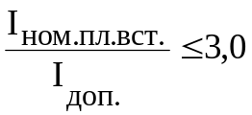, где
I_{ном.пл.вст.} – номинальный ток плавкой вставки;
I_{доп.} – допустимый ток по условиям нагрева для защищаемого провода.
Плавкую вставку для защиты электродвигателя выбирают по условию:
I_{ном.пл.вст.} ≥ 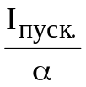, где
I_{пуск.} – пусковой ток электродвигателя;
α - коэффициент кратковременной перегрузки плавкой вставки;
α = 2,5 – для двигателей, пускаемых без нагрузки;
α = 2,0 – для двигателей, пускаемых под нагрузкой;
α = 1,6 – для двигателей с затяжным пуском.

2.5. Задание для расчёта двигателя для привода центробежного насоса
Определить необходимую мощность насоса электродвигателя центробежного насоса для перекачки холодной воды, произвести выбор асинхронного двигателя, определить номинальные данные двигателя, рассчитать и построить механические характеристики, рассчитать электрическую линию для питания двигателя. Варианты задания в приложении ( табл. 3).
Для выполнения задания необходимо:
2.5.1.По производительности и расчётному напору определить мощность насоса.
2.5.2.Рассчитать мощность на валу электродвигателя для насоса с горизонтальным валом. Применить асинхронный двигатель с короткозамкнутым ротором типа
17
“4А”, напряжение 220/380 В. Скорость вращения вала привода задана в приложении, табл.2. Условия эксплуатации – открытый воздух.
2.5.3.По данным каталога (приложение табл.2.) выбрать тип двигателя, указав номинальные паспортные данные.
2.5.4.Провести проверку по перегрузочной способности к пусковому моменту.
2.5.5.Определить потребляемую мощность
2.5.6.Определить номинальное и критическое скольжение.
2.5.7.Определить номинальные и пусковые токи.
2.5.8.Построить механические характеристики.
2.5.9. По расчетному току выбрать сечение проводов по условиям нагрева;
2.5.10.Проверить выбранное сечение по потере напряжения;
2.5.11.По пусковому току выбрать плавкую вставку предохранителя .
2.5.12.Проверить, защищает ли выбранная плавкая вставка сечение проводов от
действия токов короткого замыкания.

2.6.Пример выполнения задания
2.6.1. Определение необходимой мощности электродвигателя центробежного насоса для перекачки холодной воды производительностью Q=0,055 м³ /с.,
при расчётном напоре H=33м и частоте вращения n=1440 об/мин. Промежуточные передачи отсутствуют. Напряжение в сети 220/380 В.Длина линии 50м.
Мощность насоса, кВт.

Q H 9810*0,055*33
N _{НАС} = = = 29,8 ( кВт)
1000 _{нас} 1000*0,6

=1000 кг/м³ * 9,81 м/с² =9810 н/м³ _{нас}=0,6

6.2.2.Мощность электродвигателя, кВт при частоте вращения
QHK 9810*0,055*33*1,2
P_{ДВИГ} = = = 35,6 (кВт)
1000_{наспер} 1000*0,6*1
Коэффициент запаса К=1,2 _{пер} =1

2.6.3. Для насоса с горизонтальным валом выбирается асинхронный
двигатель с короткозамкнутым ротором, согласно заданию – в закрытом исполнении, типа 4А200М4УЗ (200- высота оси вращения; М- средний установочный размер по длине станины : 4- число полюсов: УЗ – климатическое исполнение и категория размещения по ГОСТ 15150-69).
По данным каталога: напряжение 220/380 В; Синхронная частота вращения
n₀ =1500 об/мин; частота вращения ротора n_{НОМ} =1470 об/мин; номинальная
18
мощность = 37 кВт; к.п.д. =91,5%; коэффициент мощности cosφ= 0,90; кратность пускового тока I_{ПУСК.}/I=7.0; кратность пускового момента М_{П}/М_{Н}=1,4; кратность максимального момента М_{MAX}/Мн=2,3.= 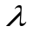

2.6.4. Проверка по перегрузочной способности.
В случае расчёта электропривода при неравномерной нагрузке может
иметь место ситуация, когда момент нагрузки на отдельном участке характеристики может оказаться больше максимально допустимого момента двигателя, двигатель останавливается. Необходима проверка по перегрузочной способности, исходя из условия 0,9 М_{MAX} >= М_{C MAX,}
где: М_{C} _{MAX} - максимальный статический момент сопротивления нагрузки; и по пусковому моменту, если пуск происходит под нагрузкой.
М _{MAX} - максимальный (критический) момент на валу двигателя.
Номинальный момент двигателя :
9550 Р_{НОМ} 9550·37
М_{НОМ} = ------------------ = ------------------- =240,4(Н м)
n _{НОМ} 1470
Максимальный (критический) момент :
М _{MAX} = М _{К} = М _{НОМ} =2,3∙240,4=552,9 ( Н м)
Максимальный статический момент сопротивления нагрузки:
9550 Р_{MAX} 9550·37
М с _{MAX} = ------------------ = ------------------- =240,4(Н м)
n _{НОМ} 1470
где: Р_{MAX} - наибольшее значение мощности за цикл. По перегрузочной способности двигатель подходит, т.к выполняется условие:
0,9 М_{MAX} > М_{C MAX,}
Момент, создаваемый двигателем при пуске:
М _{ПУСК}
М _{ПУСК} = М_{Н} ----------- =240,4·1,4=336,6 (Н м)
М _{Н}
Статистический момент сопротивления нагрузки при пуске принимают равным максимальному статистическому моменту, по пусковому моменту выбранный двигатель удовлетворяет заданным условиям.
2.6.5. Потребляемая мощность двигателя:
Р _{НОМ} 37
Р ₁ = -------- = -------- = 40,4 (кВт)
η 0,915
2.6.6. Номинальный и пусковые токи:
Р _{НОМ} 37·1000
I _{НОМ} = = = 68,3 ( А)
3 U_{НОМ} η cos φ _{Н} 1,73∙380·0,915·0,9

I _{ПУСК} = 7 I _{НОМ} =7∙68,3 =478,1 (A)
19
2.6.7. Номинальное и критическое скольжение:
n₀ - n₁ 1500 - 1470
S _{Н}= ----------- = ----------------- =0,02
n₀ 1500

S _{K}= S _{H} ( + ²-1 )=0,02· (2,3+ 2,3²-1 )= 0,087

Механическая характеристика М=f (S) строится по упрощённой формуле:
2 М _{К} 2·552,9
М= ---------- = ---------------- = ( Н м)
S_{K} S 0,087 S
----- + ---- ------- + -------
S S_{К} S 0,087

Задаваясь различными значениями скольжения от 0 до 1, находят соответствующие значения момента. Частоту вращения ротора определяют из уравнения n= n₀ (1- S).
2.5.8. Результаты расчётов заносят в таблицу. Механические характеристики представлены рис 2.3. и рис. 2.4
S_{л} Sн Sк 0 0,2 0,4 0,6 0,8 1,0
М (Н м) 241 553 0 405 230 т157 119 9,5
n, (об/мин) 1470 1369 1500 1200 900 800 300 0

2.5.9. По расчетному току, I _{НОМ} = 68,3 ( А) сечение проводов по условиям нагрева- 35 мм ²: три провода одножильных с алюминиевыми жилами;

2.5.10.Проверка выбранного сечения по потере напряжения;
потери напряжения в линии длиной 50 м: С=44
ΔU% = PL/CS,
ΔU% = 40,4х50 /44 х 35=1.32% , где

Р – нагрузка, кВт; L – длина линии, м; S – сечение провода, мм².

2.5.11.По пусковому току выбрать плавкую вставку предохранителя.
Плавкую вставку для защиты электродвигателя выбирают по условию:
I_{ном.пл.вст.} ≥ = 478,1 / 2 = 239 А, где
I_{пуск.} – пусковой ток электродвигателя;
α - коэффициент кратковременной перегрузки плавкой вставки;
α = 2,0 – для двигателей, пускаемых под нагрузкой;
Предохранитель ПН2-250. Номинальный ток плавкой вставки 250А.

20

2.5.12. Проверка защиты выбранной плавкой вставки сечения проводов от
действия токов короткого замыкания.
Ток плавкой вставки предохранителя, служащего для защиты проводов от токов короткого замыкания, должен удовлетворять соотношению:, где
I_{ном.пл.вст.}= 250А – номинальный ток плавкой вставки;
I_{доп.} =95А– допустимый ток по условиям нагрева для защищаемого провода.

P1
P2
P4
P5
P1
t1
t2
t03
t4
t5
t цикла

рис.2.2.

Р,
кВт

Р1
Р2
Р3
Р1
t, c
t1
t2
t3
рис.2.1.

Механические характеристики двигателя

М
(Н*м)
500
300
0,1
0,3
0,5
S
рис.2.3.
n,
об/мин
1500
М,
Н*м
300
600
рис.2.4.

21
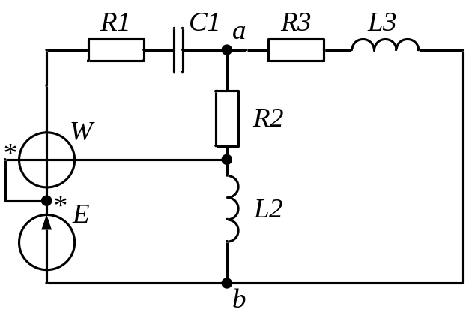 | 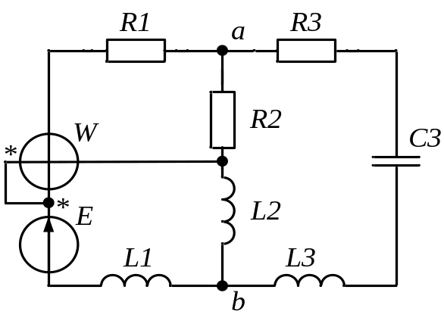
Рис. 1.1. | Рис. 1.2.
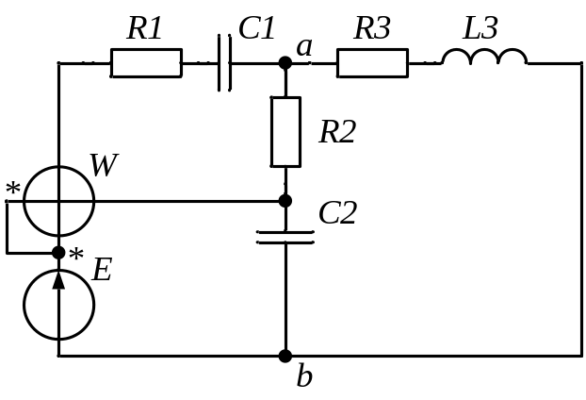 | 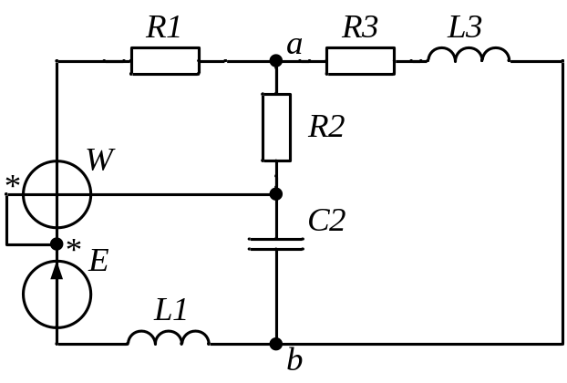
Рис. 1.3. | Рис. 1.4.
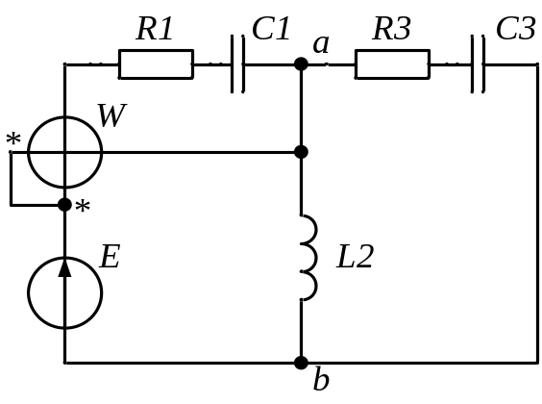 | 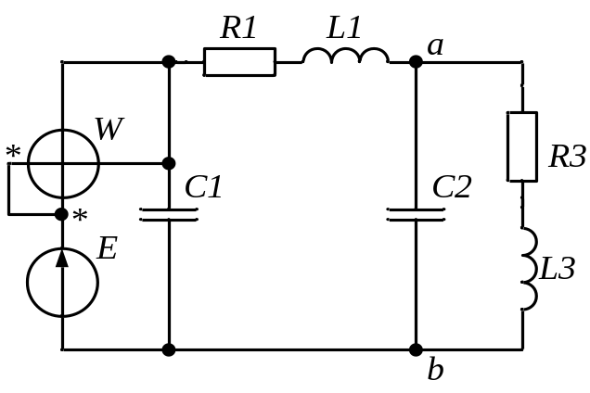
Рис. 1.5. | Рис. 1.6.
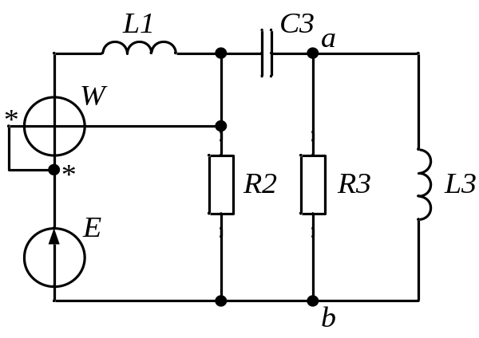 | 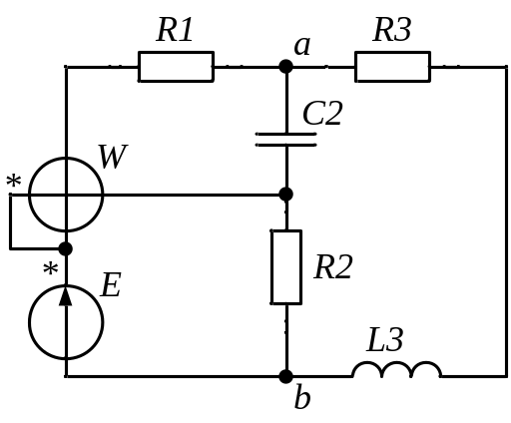
Рис. 1.7. | Рис. 1.8.
22
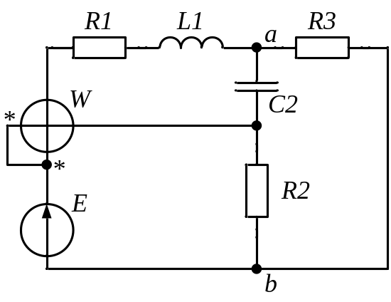 | 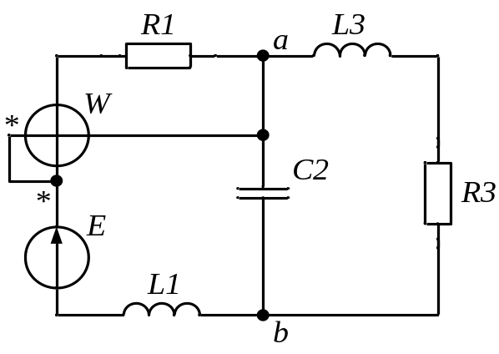
Рис. 1.9. | Рис. 1.10.
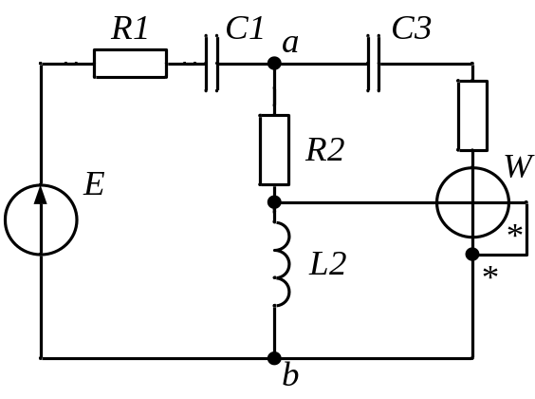 | 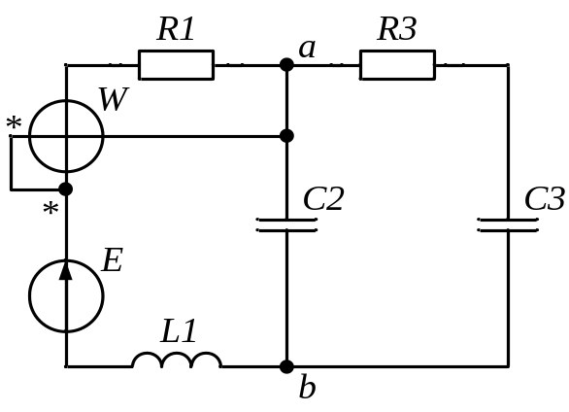
Рис. 1.11. | Рис. 1.12.
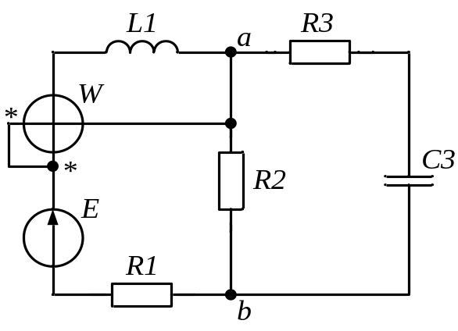 | 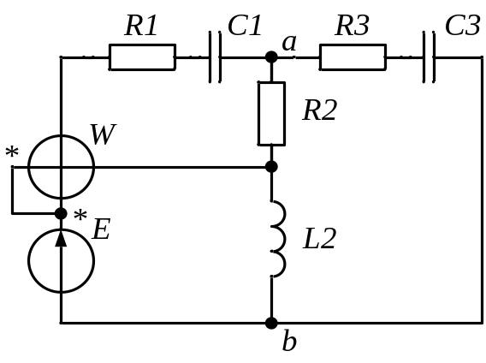
Рис. 1.13. | Рис. 1.14.
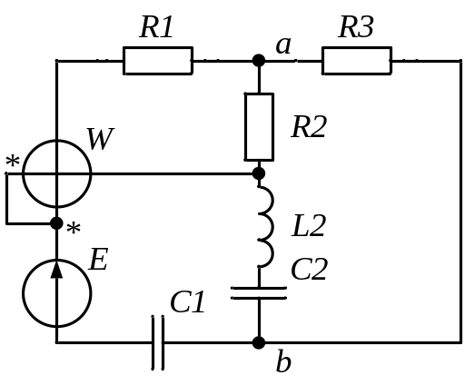 | 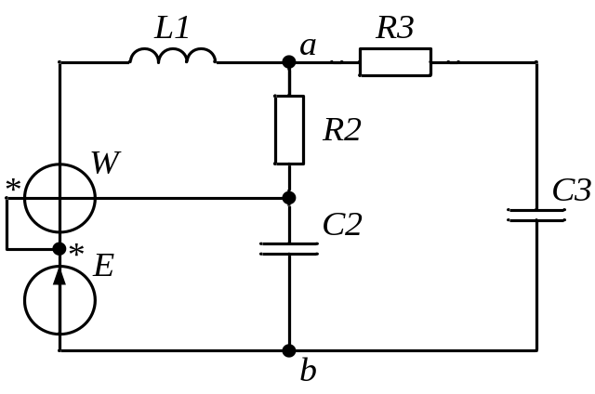
Рис. 1.15. | Рис. 1.16.
23
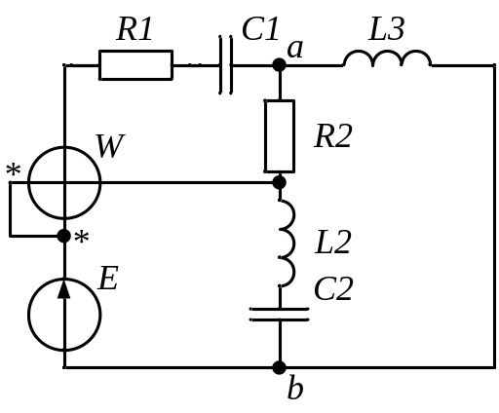 | 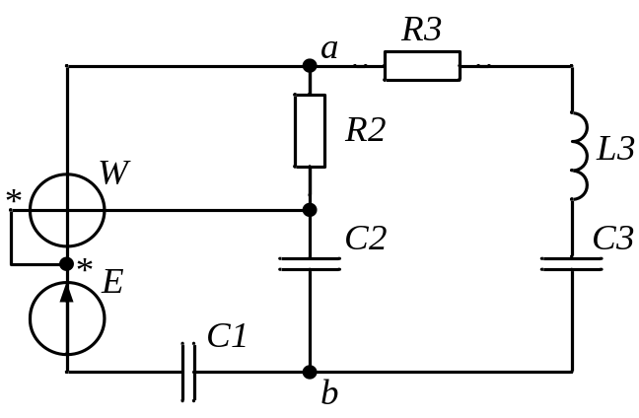
Рис. 1.17. | Рис. 1.18.
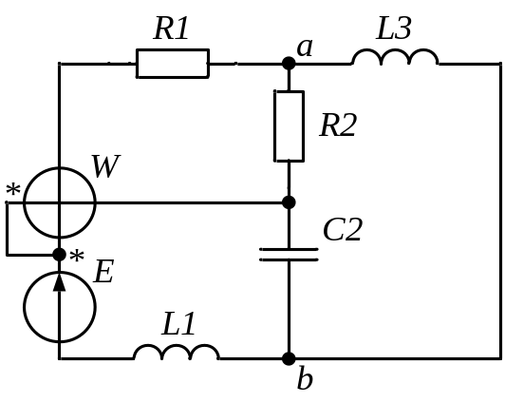 | 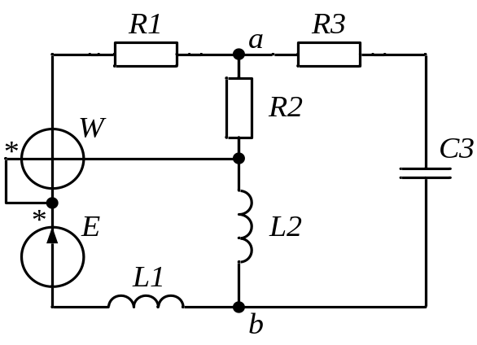
Рис. 1.19. | Рис. 1.20.
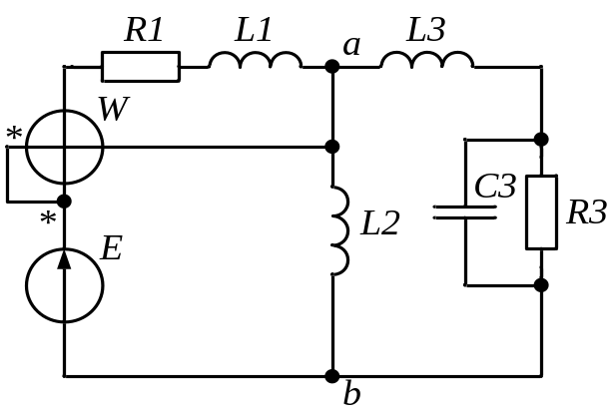 | 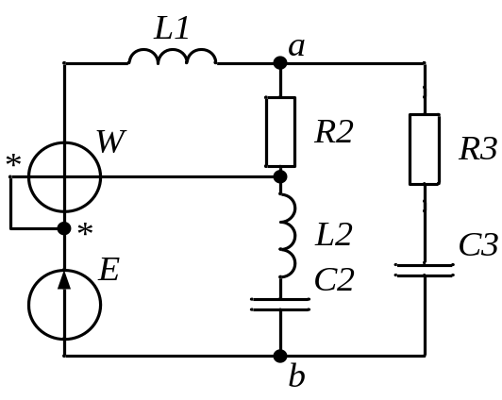
Рис. 1.21. | Рис. 1.22.
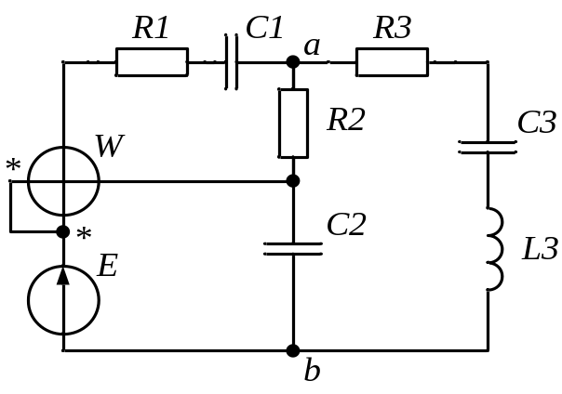 | 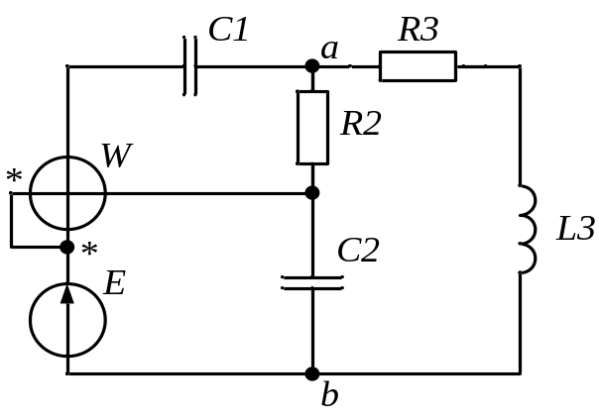
Рис. 1.23. | Рис. 1.24.
24
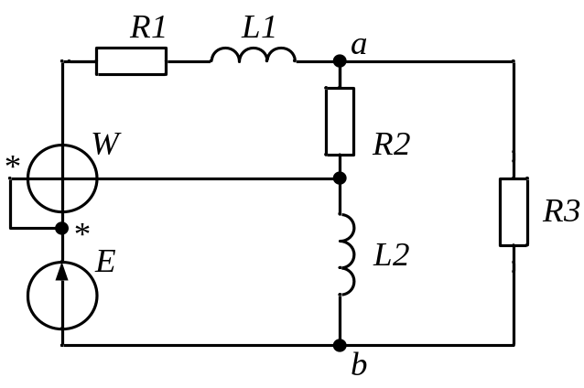 | 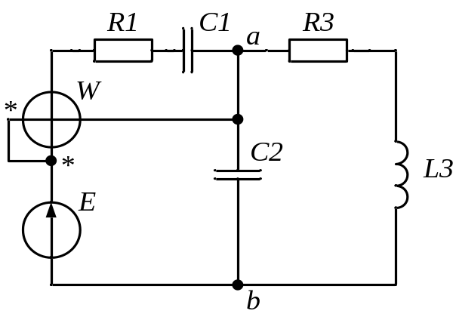
Рис. 1.25. | Рис. 1.26.
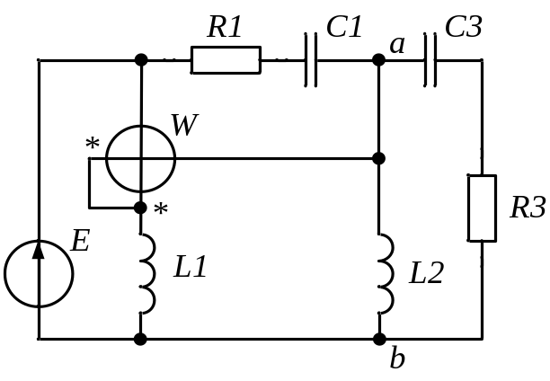 | 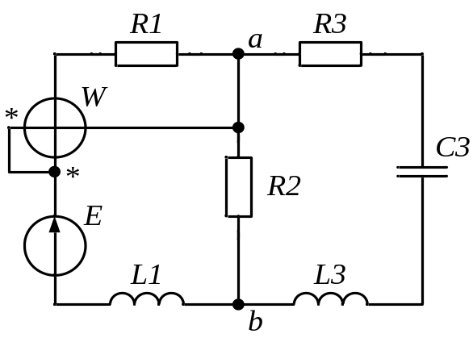
Рис. 1.27. | Рис. 1.28.
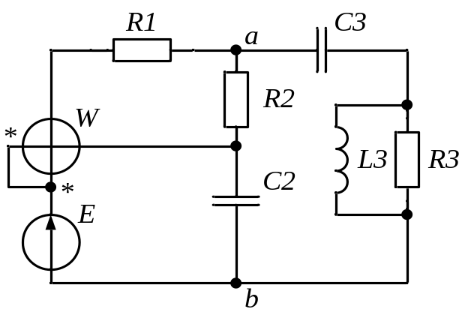 | 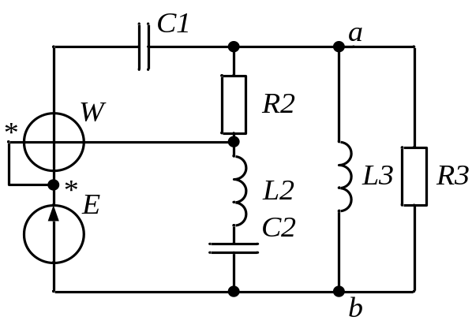
Рис. 1.29. | Рис. 1.30.
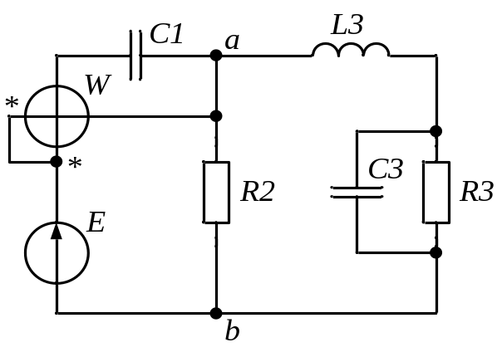 | 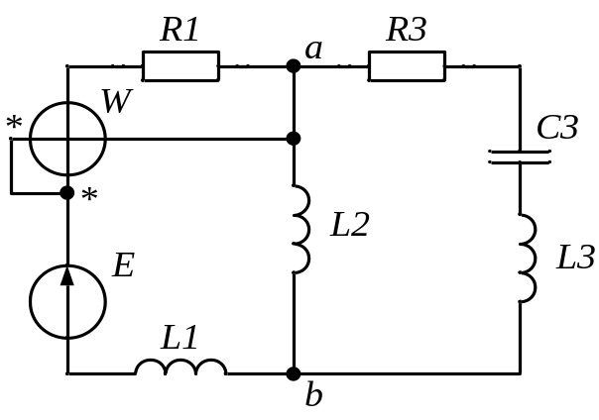
Рис. 1.31. | Рис. 1.32.
25
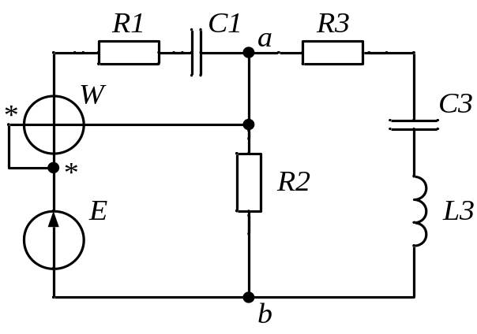 | 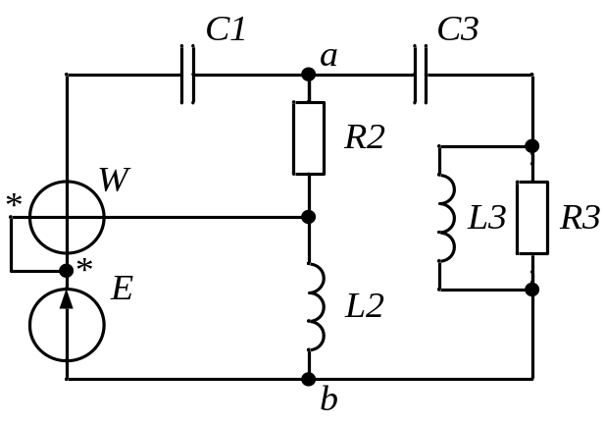
Рис. 1.33. | Рис. 1.34.
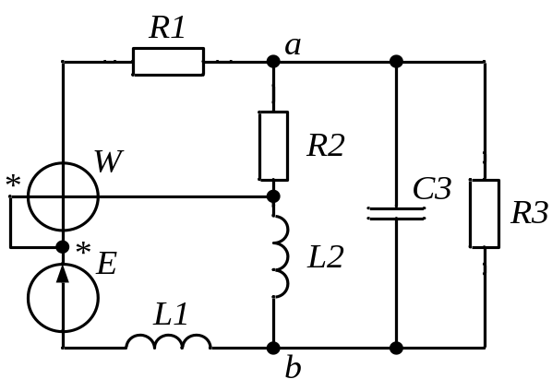 | 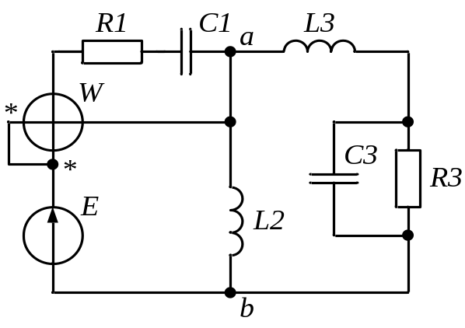
Рис. 1.35. | Рис. 1.36.
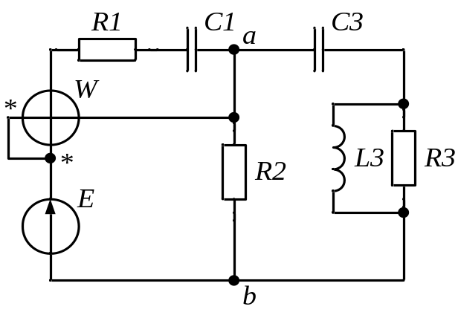 | 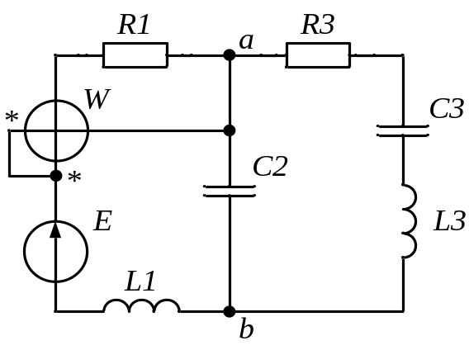
Рис. 1.37. | Рис. 1.38.
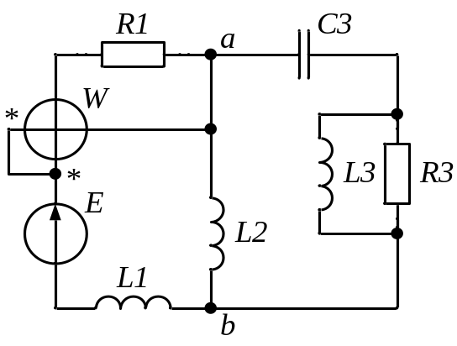 | 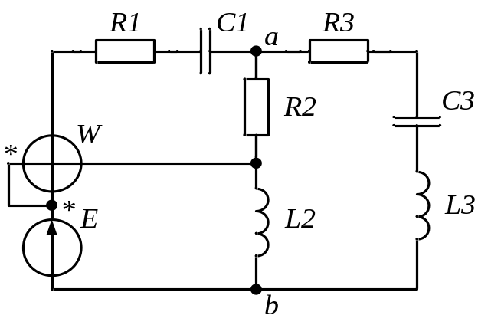
Рис. 1.39. | Рис. 1.40.
26
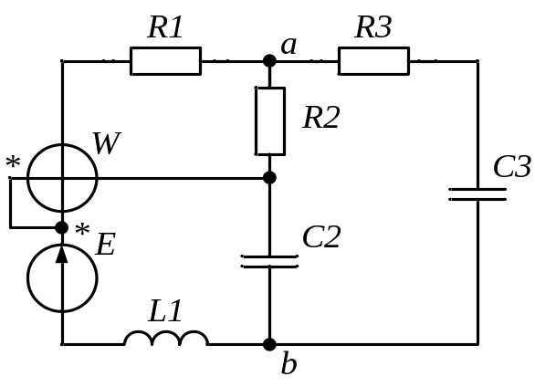 | 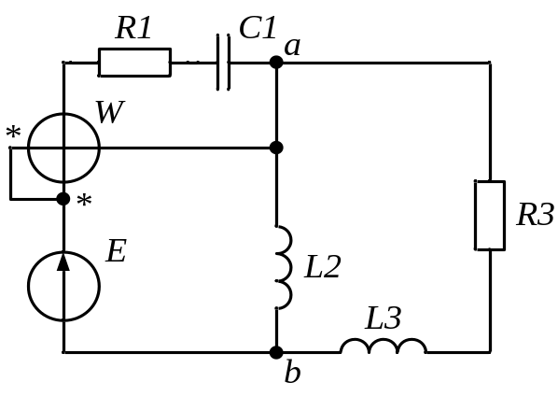
Рис. 1.41. | Рис. 1.42.
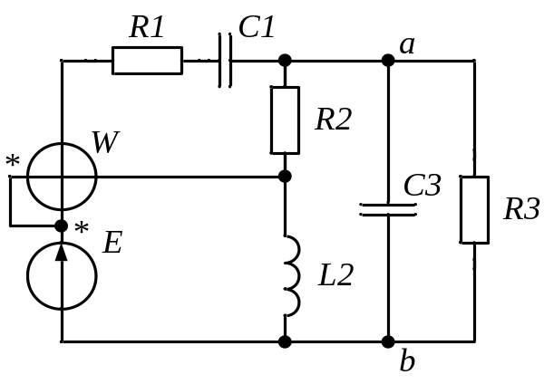 | 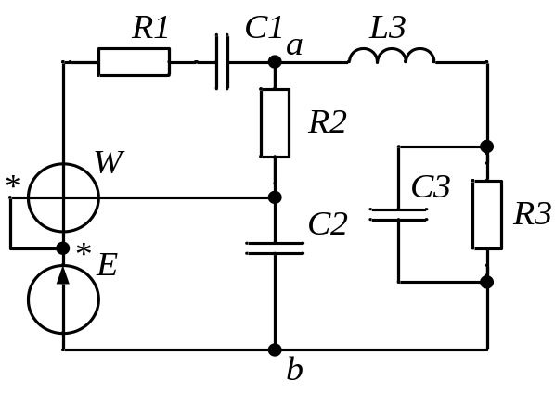
Рис. 1.43. | Рис. 1.44.
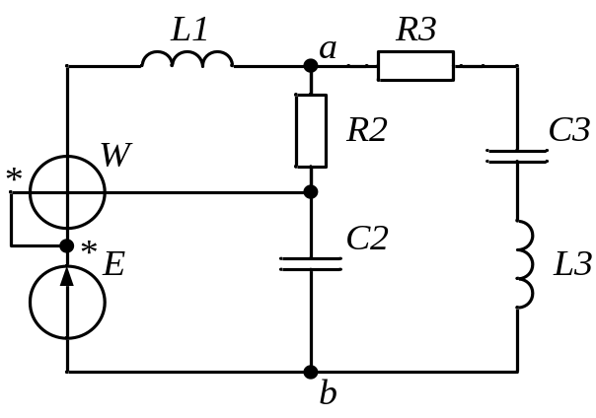 | 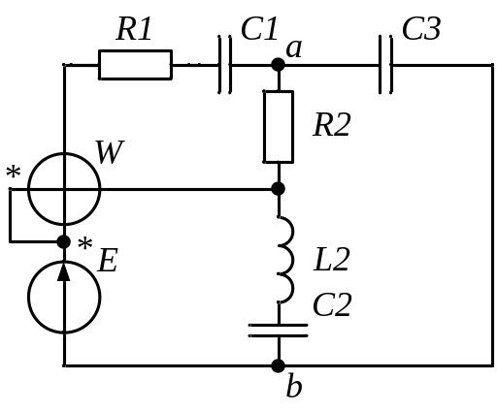
Рис. 1.45. | Рис. 1.46.
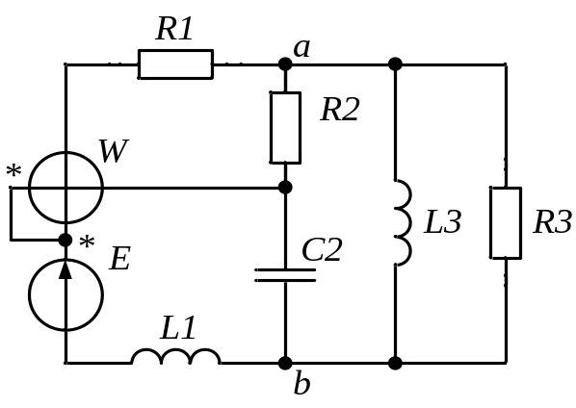 | 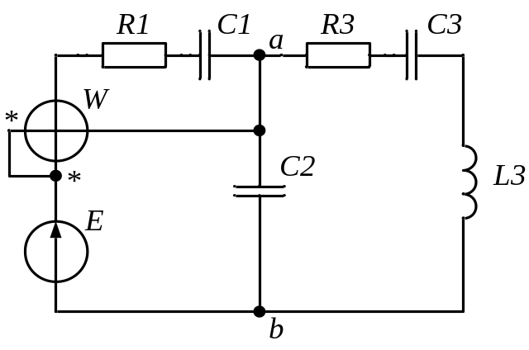
Рис. 1.47. | Рис. 1.48.
27
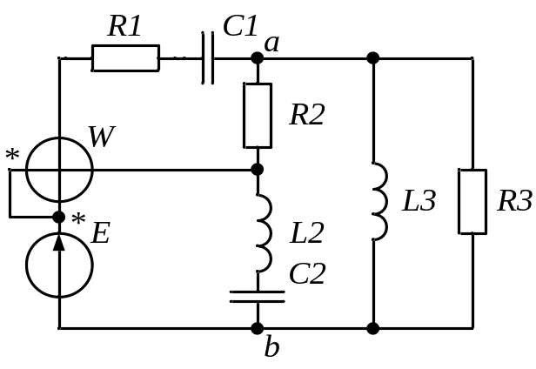 | 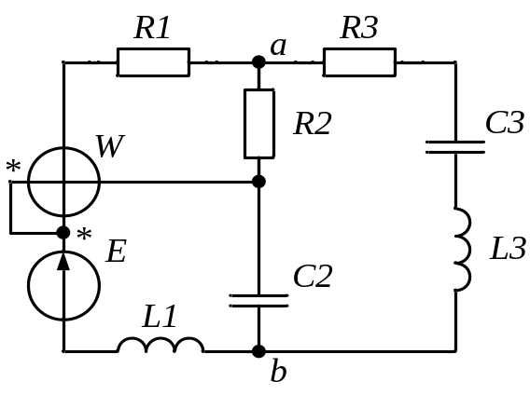
Рис.1.49. Рис. 1.50.
Варианты задания №1. Таблица 1
№ ва-рианта | №  схем | Е,  В | f,  Гц | С₁,  мкФ | С₂,  мкФ | С₃,  мкФ | L_{1,}  мГн | L_{2,}  мГн | L_{3,}  мГн | R₁,  Ом | R₂,  Ом | R₃,  Ом
1 | 1 | 200 | 60 | 455 | - | - | - | 31,8 | 63,7 | 10 | 8 | 10
2 | 2 | 150 | 50 | - | - | 455 | 25,5 | 22,3 | 15,9 | 5 | 6 | 3
3 | 3 | 220 | 50 | 159 | 455 | - | - | - | 25,5 | 8 | 5 | 3
4 | 4 | 220 | 60 | - | 318 | - | 15,9 | - | 15.9 | 8 | 10 | 7
5 | 5 | 50 | 50 | 318 | - | 455 | - | 22,3 | - | 10 | - | 8
6 | 6 | 150 | 50 | 159 | 398 | - | 22.3 | - | 31,8 | 12 | - | 10
7 | 7 | 100 | 60 | - | - | 455 | 47,7 | - | 31,8 | - | 12 | 8
8 | 8 | 250 | 50 | - | 455 | - | - | - | 25,5 | 5 | 6 | 10
9 | 9 | 120 | 50 | - | 318 | - | 25.5 | - | - | 5 | 8 | 12
10 | 10 | 80 | 50 | - | 455 | - | 25.5 | - | 22,3 | 6 | - | 8
11 | 11 | 100 | 50 | 531 | - | 318 | - | 18,6 | - | 15 | 5 | 9
12 | 12 | 110 | 60 | - | 332 | 379 | 53,1 | - | - | 6 | - | 4
13 | 13 | 200 | 50 | - | - | 332 | 13,3 | - | - | 2 | 3 | 5
14 | 14 | 220 | 60 | 455 | - | 332 | - | 21,2 | - | 3 | 5 | 7
15 | 15 | 150 | 60 | 265 | 455 | - | - | 13,3 | - | 7 | 4 | 6
16 | 16 | 110 | 50 | - | 379 | 133 | 13,3 | - | - | - | 7 | 10
17 | 17 | 120 | 60 | 265 | 159 | - | - | 26,5 | 21,2 | 8 | 5 | -
18 | 18 | 250 | 60 | 133 | 265 | 265 | - | - | 26,5 | - | 4 | 4
19 | 19 | 220 | 50 | - | 265 | - | 26,5 | - | 21.2 | 6 | 6 | -
20 | 20 | 50 | 50 | - | - | 531 | 26,5 | 18,6 | - | 5 | 7 | 6
21 | 21 | 150 | 50 | - | - | 159 | 47,7 | 18.6 | 47,7 | 4 | - | 8
22 | 22 | 120 | 60 | - | 318 | 531 | 47,7 | 31,8 | - | - | 8 | 6
23 | 23 | 200 | 50 | 133 | 318 | 159 | - | - | 31,8 | 10 | 4 | 7
24 | 24 | 220 | 60 | 212 | 318 | - | - | - | 22.3 | - | 10 | 8
25 | 25 | 250 | 50 | - | - | - | 31,8 | 47,7 | - | 3 | 7 | 10
26 | 26 | 160 | 60 | 531 | 455 | - | - | - | 13,3 | 6 | - | 18
27 | 27 | 120 | 60 | 531 | - | 379 | 21,2 | 18.6 | - | 6 | - | 9
28 | 28 | 240 | 50 | - | - | 379 | 53,1 | - | 25.5 | 6 | 10 | 10
29 | 29 | 220 | 60 | - | 265 | 379 | - | - | 53,1 | 10 | 10 | 8
30 | 30 | 50 | 60 | 265 | 133 | - | - | 26,5 | 53.1 | - | 10 | 14
31 | 31 | 100 | 50 | 265 | - | 332 | - | - | 13,3 | - | 8 | 8
32 | 32 | 170 | 60 | - | - | 531 | 13,3 | 18,6 | 53,1 | 5 | - | 8
33 | 33 | 200 | 60 | 332 | - | 159 | - | - | 25.5 | 4 | 6 | 6
28
№ ва-риант | №  схемы | Е,  В | f,  Гц | С₁,  мкФ | С₂,  мкФ | С₃,  мкФ | L_{1,}  мГн | L_{2,}  мГн | L_{3,}  мГн | R₁,  Ом | R₂,  Ом | R₃,  Ом
34 | 34 | 220 | 60 | 332 | - | 133 | - | 21,2 | 13,3 | - | 10 | 15
35 | 35 | 50 | 60 | - | - | 455 | 26,5 | 21,2 | - | 5 | 5 | 9
36 | 36 | 100 | 50 | 637 | - | 159 | - | 31,8 | 15,9 | 7 | - | 10
37 | 37 | 180 | 60 | 637 | - | 455 | - | - | 15,9 | 5 | 5 | 10
38 | 38 | 250 | 50 | - | 637 | 159 | 15,9 | - | 47,7 | 10 | - | 15
39 | 39 | 200 | 50 | - | - | 159 | 15.9 | 25,5 | 47,7 | 8 | - | 6
40 | 40 | 150 | 50 | 318 | - | 398 | - | 25,5 | 13.3 | 8 | 7 | 6
41 | 41 | 110 | 60 | - | 455 | 398 | 15,9 | - | - | 6 | 6 | 4
42 | 42 | 120 | 50 | 637 | - | - | - | 22,3 | 25,5 | 4 | - | 8
43 | 43 | 280 | 50 | 318 | - | 398 | - | 22,3 | - | 12 | 5 | 10
44 | 44 | 220 | 60 | 398 | 318 | 159 | - | - | 31,8 | 8 | 8 | 10
45 | 45 | 250 | 50 | - | 318 | 212 | 31,8 | - | 22,3 | - | 10 | 9
46 | 46 | 100 | 50 | 398 | 398 | 212 | - | 63,7 | - | 12 | 8 | -
47 | 47 | 120 | 50 | - | 637 | - | 25,5 | - | 22,3 | 9 | 7 | 10
48 | 48 | 200 | 50 | 455 | 637 | 212 | - | - | 25,5 | 5 | - | 4
49 | 49 | 220 | 50 | 455 | 159 | - | - | 25,5 | 31,8 | 4 | 8 | 12
50 | 50 | 50 | 50 | - | 159 | 318 | 15,9 | - | 15,9 | 10 | 5 | 9

Технические данные асинхронных двигателей трехфазного тока
с короткозамкнутым ротором закрытого обуваемого исполнения серии « 4A».
Таблица 2.
Тип двигателя | Номиналь-ная мощность, кВт |  | При номинальной нагрузке |  |  | Кратность пускового тока | Кратность  моментов
 |  |  | частота вращения об/мин | к.п.д.  % | Коэфф.  мощности |  | Пуско-  вого | Макси-  мального
 | Р _{ном} |  | n | η | Cos φ | I _{ПУСК}  ------------------- I _{НОМ} | М _{ПУСК}  ------------  М _{НОМ} | М _{МАКС}  ------------  М _{НОМ}
1 | 2 |  | 3 | 4 | 5 | 6 | 7 | 8
Синхронная частота вращения 3000 об/мин
4АС71А2У3 |  | 0,75 | 2840 | 77,0 | 0,87 | 5,5 | 2,0 | 2,2
4АС80А2У3 |  | 1,5 | 2850 | 81,0 | 0,85 | 6,5 | 2,1 | 2,6
4АС80В2У3 |  | 2,2 | 2850 | 83,0 | 1,87 | 6,5 | 2,1 | 2,6
4АС902У3 |  | 3,0 | 2840 | 84,5 | 0,88 | 6,5 | 2,1 | 2,5
4АС1002У3 |  | 4,0 | 2880 | 86,5 | 0,89 | 7,5 | 2,0 | 2,5
4АС112М2У3 |  | 7,5 | 2900 | 87,5 | 0,88 | 7,5 | 2,0 | 2,8
4АС132С2У3 |  | 11,5 | 2900 | 88,0 | 0,9 | 7,5 | 1,6 | 2,2
4АС1602У3 |  | 15,0 | 2940 | 88,0 | 0,90 | 7,0 | 1,4 | 2,2
4АС160М2У3 |  | 18,5 | 2940 | 88,5 | 0,92 | 7,0 | 1,4 | 2,2
4АС1802У3 |  | 22,0 | 2945 | 88,5 | 0,91 | 7,5 | 1,4 | 2,5
4АС180М2У3 |  | 30,0 | 2945 | 90,5 | 0,90 | 7,5 | 1,4 | 2,5
29
4АС200М2У3 | 37,0 | 2945 |  | 90,0 | 0,92 | 7,5 | 1,4 | 2,2
4АС2002У3 | 45,0 | 2945 |  | 91,0 | 0,92 | 7,5 | 1,4 | 2,5
4АС225М2У3 | 55,0 | 2945 |  | 91,0 | 0,92 | 7,5 | 1,4 | 2,5
Синхронная частота вращения 1500 об/мин
4АС71А4У3 | 0,55 | 1380 | 70,5 |  | 0,70 | 4,5 | 2,0 | 2,2
4АС80В4У3 | 1,5 | 1415 | 77,0 |  | 0,83 | 5,0 | 2,0 | 2,2
4АС904У3 | 2,2 | 1425 | 80,0 |  | 0,83 | 6,0 | 2,1 | 2,4
4АС1004У3 | 3,0 | 1435 | 82,0 |  | 0,83 | 6,0 | 2,0 | 2,4
4АС100М4У3 | 4,0 | 1430 | 84,0 |  | 0,84 | 6,0 | 2,0 | 2,4
4АС1324У3 | 7,5 | 1455 | 87,5 |  | 0,86 | 7,5 | 2,2 | 3,0
4АС132М4У3 | 11,0 | 1460 | 87,5 |  | 0,87 | 7,5 | 2,2 | 3,0
4АС1604У3 | 15,0 | 1465 | 88,5 |  | 0,88 | 7,0 | 1,4 | 2,3
4АС160М4У3 | 18,5 | 1465 | 89,5 |  | 0,88 | 7,0 | 1,4 | 2,3
4АС1804У3 | 22,0 | 1470 | 90,0 |  | 0,90 | 6,5 | 1,4 | 2,3
4АС180М4У3 | 30,0 | 1470 | 91,0 |  | 0,89 | 6,5 | 1,4 | 2,3
4АС200М4У3 | 37,0 | 1470 | 91,0 |  | 9,0 | 7,0 | 1,4 | 2,3
4АС200М4У3 | 45,0 | 1475 | 92,0 |  | 0,90 | 7,0 | 1,4 | 2,5
4АС225М4У3 | 55,0 | 1480 | 92,5 |  | 0,90 | 7,0 | 1,3 | 2,5

Синхронная частота вращения 1000 об/мин
1 | 2 | 3 | 4 | 5 | 6 | 7 | 8
4АС71 6 У3 | 0,55 | 900 | 67,5 | 0,71 | 4,0 | 2,0 | 2,2
4АС80А6У3 | 1,1 | 920 | 74,0 | 0,74 | 4,0 | 2,0 | 2,2
4АС100 6У3 | 2,2 | 950 | 81,0 | 0,73 | 5,0 | 2,0 | 2,2
4АС112М6У3 | 3,0 | 955 | 81,0 | 0,76 | 6,0 | 2,0 | 2,5
4АС112МВ6У3 | 4,0 | 950 | 82,0 | 0,81 | 6,0 | 2,0 | 2,5
4АС132М6У3 | 7,5 | 970 | 85,5 | 0,81 | 6,5 | 2,0 | 2,5
4АС160 6У3 | 11,0 | 975 | 86,0 | 0,86 | 6,0 | 1,2 | 2,0
4АС160М6У3 | 15,0 | 975 | 87,5 | 0,87 | 6,0 | 1,2 | 2,0
4АС180М6У3 | 18,5 | 975 | 88,0 | 0,87 | 6,0 | 1,2 | 2,0
4АС200М6У3 | 22,0 | 910 | 85,5 | 0,91 | 6,5 | 1.5 | 2,1
4АС225 6У3 | 33,5 | 920 | 81,0 | 0,91 | 6,5 | 1,5 | 2,1
4АС506У3 | 40,0 | 950 | 89,0 | 0,90 | 6,5 | 1,5 | 2,1
4АС250М6У3 | 45,0 | 950 | 86,5 | 0,88 | 6,5 | 1,5 | 2,1

Варианты задания № 2. Таблица 3.
№ варианта | Q  м3/с | Н,  м | n  об/мин | L  м | № варианта | Q  м3/с | Н,  м | n  об/мин | L  м
1 | 0,042 | 30 | 2830 | 20 | 26 | 0,027 | 14 | 1140 | 30
2 | 0,038 | 35 | 2830 | 30 | 27 | 0,031 | 30 | 1140 | 40
3 | 0,035 | 43 | 2830 | 25 | 28 | 0,049 | 15 | 930 | 25
4 | 0,040 | 32 | 1440 | 20 | 29 | 0,044 | 30 | 930 | 20
5 | 0,025 | 15 | 1440 | 50 | 30 | 0,028 | 29 | 930 | 50
6 | 0,045 | 41 | 1440 | 30 | 31 | 0,025 | 30 | 2830 | 40
7 | 0,05 | 30 | 930 | 40 | 32 | 0,043 | 10 | 2830 | 30
7 | 0,038 | 42 | 930 | 40 | 33 | 0,036 | 31 | 2830 | 20
30
9 | 0,030 | 34 | 930 | 30 | 34 | 0,020 | 25 | 1440 | 30
10 | 0,052 | 50 | 2830 | 60 | 35 | 0,053 | 27 | 1440 | 60
11 | 0,042 | 32 | 2830 | 40 | 36 | 0,027 | 30 | 1440 | 40
12 | 0,037 | 19 | 2830 | 50 | 37 | 0,030 | 29 | 2830 | 30
13 | 0,034 | 40 | 1440 | 30 | 38 | 0,020 | 50 | 2830 | 40
14 | 0,027 | 34 | 1140 | 40 | 39 | 0,03 | 44 | 1150 | 25
15 | 0,031 | 20 | 1140 | 25 | 40 | 0,032 | 20 | 1140 | 20
16 | 0,049 | 35 | 930 | 20 | 41 | 0,049 | 35 | 930 | 50
17 | 0,044 | 30 | 930 | 50 | 42 | 0,044 | 30 | 930 | 40
18 | 0,028 | 29 | 930 | 40 | 43 | 0,028 | 29 | 930 | 30
19 | 0,025 | 30 | 2830 | 30 | 44 | 0,025 | 20 | 2830 | 20
20 | 0,043 | 10 | 2830 | 20 | 45 | 0,043 | 30 | 2830 | 30
21 | 0,036 | 11 | 2830 | 30 | 46 | 0,036 | 41 | 2830 | 60
22 | 0,020 | 25 | 1440 | 60 | 47 | 0,020 | 45 | 1440 | 40
23 | 0,053 | 27 | 1440 | 40 | 48 | 0,053 | 27 | 1440 | 50
24 | 0,027 | 30 | 1440 | 50 | 49 | 0,027 | 30 | 1440 | 30
25 | 0,030 | 19 | 2830 | 30 | 50 | 0,030 | 19 | 2830 | 40

Таблица 4
U_{НОМ.},В | Система сети | Значение коэффициента С для проводов
U_{НОМ.},В | Система сети | медных | алюминиевых
380/220 | Трехфазная с нейтральным проводом | 72 | 44
220/127 | То же | 24 | 14,7
380 | Трехфазная без нейтрального провода | 72 | 44
220 | То же | 24 | 14,7
380/220 | Двухфазная с нейтральным проводом | 32 | 19,5
220/127 | То же | 10,7 | 6,5

Таблица 6
Плавкие предохранители

Параметр | Тип предохранителя
Параметр | НПН 2-60 | ПН2-100 | ПН2-250 | ПН2-400 | ПН2-600
Номинальный ток А  предохранителя | 63 | 100 | 250 | 400 | 600
Плавкой вставки | 8,10, 16,20  25,32,40, 63 | 30,40,50,60  80, 100 | 80,100,120,  150, 200.  250 | 200, 250,  300,350,  400 | 300, 400,  500, 600

31

Таблица 5
Провода с резиновой и полихлорвиниловой изоляцией с алюминиевыми жилами
Сечение токо-  проводящей  жилы, мм² | Токовые нагрузки проводов, проложенных в одной трубе, А
Сечение токо-  проводящей  жилы, мм² | два  одножиль-ных | три  одножиль-ных | четыре  одножиль-ных | один  двух-жильный | один  трех-жильный
25  4  6  10  16  25  35  50  70  95  120 | 20  28  36  50  60  85  100  140  175  215  245 | 19  28  32  47  60  80  95  130  165  200  220 | 19  23  30  39  55  70  85  120  140  175  200 | 19  25  31  42  60  75  95  125  150  190  230 | 16  21  26  38  55  66  75  105  135  165  190

Библиографический список
  - Касаткин, А.С. Курс электротехники:учеб. для вузов А.С.Касаткин,М.В.Немцов.-Москва: Высш.шк.,2007.-542с.
  - Иванов, И.И.Электротехника: учебник для неэлектротехнических направлений вузов/ И.И.Иванов, Г.И.Соловьев, В.С.Равдоник.-Санкт-Петербург: Лань, 2006.-495с.

Подписано в печать Усл. печ.л. Тираж экз
Печать офсетная. Бумага писчая Заказ №
_____________________________________________________________________
Отпечатано: РИО ВоГУ, г.Вологда, ул. Ленина,15
32

